|  |  |
| --- | --- |
|  | Rua Nazir Miguel, 779 –Jardim Paulo VI  São Paulo – SP – Fone (11) 37825376  CEP 05570 – 030  Cleiton da Silva Dias  (DSD Soluções Tecnológicas’)  RM: 1151  Email: dev.cleitondsd@gmail.com  Github: www.github.com/CleitonDsd |

**Documentação**

**Do sistema de**

**Cadastro e Empréstimo de Livros (SCEL)**

**Versão 1.0**

**Sumário**

Sumário

1.1. Introdução 3

1.2. Propósito do Sistema 3

1.3. Stakeholders 3

1.4. Requisitos para a implantação SCEL 3

1.5. Requisitos Funcionais (RF) 4

1.6. Requisitos Não Funcionais (RNF) 4

1.6.1. Requisitos de Produto 5

1.6.2. Requisitos Externos 5

1.7. Campos da Entidade Alunos no Banco de Dados 5

1.8. Campos da Entidade Empréstimo 6

1.9. Campos da Entidade Livros 7

1.10. Campos da Entidade Login 7

1.11. Diagrama Entidade Relacionamento (DER) 7

1.12. Diagramas UML 8

1.12.1. Casos de Uso 8

1.12.2. Atividade 9

1.12.3. Classes 9

1.13. Desenvolvido por DSD Soluções Tecnológicas 9

## 

## Introdução

Este sistema foi desenvolvido para a biblioteca da Etec Uirapuru, o sistema busca resolver os problemas relatados pelo cliente. E essa documentação será composta por todas as partes envolvidas no projeto, pelos diagramas UML, que representará a ação do usuário no sistema e as relações entre as tabelas, manual de instruções para a utilização do sistema e os requisitos que foram descritos pelo cliente e usuários.

## Propósito do Sistema

**Escopo:** Sistema irá otimizar o tempo de cadastro de alunos que frequentam a biblioteca, cadastrar os livros existentes na biblioteca e se há quantidades disponíveis para empréstimo, também irá organizar melhor os empréstimos dos livros a os alunos, facilitando o controle do administrador da biblioteca.

**Problemática:** Todas essas atividades eram gerenciadas em enormes quantidades de papeis, com isso os históricos preenchidos não possuíam uma boa segurança, essas tarefas realizadas em manuscrita levam mais tempo ao administrador da biblioteca para realizar os cadastros, consumindo um grande tempo e de forma menos organizada.

## Stakeholders

| **Nome** | **Empresa** | **Papel** |
| --- | --- | --- |
| Thiago Pascotto | Etec Uirapuru | Advogado / Orientador |
| Suely Muniz | Etec Uirapuru | Orientadora |
| Paulo Rogério | Etec Uirapuru | Orientador |
| Cleiton Dias | DSD Soluções Tecnológicas / Etec Uirapuru | Analista Programador/ Aluno |

## Requisitos para a implantação SCEL

Esses requisitos têm como objetivo levantar as principais funcionalidades que o software deve conter.

Identificação das pessoas envolvidas para elaboração dos requisitos:

* DSD Soluções Tecnológicas’ (*Cleiton Dias*)
* Cliente

## Requisitos Funcionais (RF)

|  |  |  |
| --- | --- | --- |
| **RF** | **Entidade** | **Descrição** |
|  |  |  |
| **[RF001]** | Alunos | Cadastrar, Consultar, Editar, Excluir |
| **[RF002]** | Empréstimos | Cadastrar, Consultar, Editar, Excluir |
| **[RF003]** | Livros | Cadastrar, Consultar, Editar, Excluir |
| **[RF004]** | Usuários | Cadastrar, Consultar, Editar, Excluir |

|  |  |
| --- | --- |
| **RF** | **Descrição** |
|  |  |
| **[RF005]** | Emitir relatórios de alunos |
| **[RF006]** | Emitir relatórios de empréstimos |
| **[RF007]** | Emitir relatórios de livros |
| **[RF008]** | Durante o uso do sistema, uma função não deve atrapalhar as outras |

## Requisitos Não Funcionais (RNF)

### Requisitos de Produto

|  |  |
| --- | --- |
| **RNF** | **Descrição** |
|  |  |
| **[RNF001]** | Deverá ter usabilidade ágil e simples |
| **[RNF002]** | Eficiência ao exercer suas funções |
| **[RNF003]** | Informar usuário que está utilizando o sistema |
| **[RNF004]** | Deverá ter o tempo máximo de resposta de 12 segundos |
| **[RNF005]** | Exibir usuário do sistema |
| **[RNF006]** | Possuir campo para descrições adicionais em abas de processos |
| **[RNF007]** | Informar data e hora |

### Requisitos Externos

|  |  |
| --- | --- |
| **RNF** | **Descrição** |
|  |  |
| **[RNF008]** | O Administrador terá acesso a todos os objetos do sistema |
| **[RNF009]** | Eficiência ao exercer suas funções |
| **[RNF010]** | Não a custo no desenvolvimento do sistema |
| **[RNF011]** | Poderá ser adicionadas taxas para manutenção do sistema |

## Campos da Entidade Alunos no Banco de Dados

|  |  |  |  |  |
| --- | --- | --- | --- | --- |
| **IT** | **CAMPO** | **TIPO** | **TAMANHO** | **OBRIGATÓRIO** |
|  | IdAluno | INT | AUTO_INCREMENT | **Sim** |
|  | nomeAluno | VARCHAR | 150 | **Sim** |
|  | rmAluno | INT | 4 | **Sim** |
|  | moduloAluno | VARCHAR | 1 | **Sim** |
|  | periodoAluno | VARCHAR | 45 | **Sim** |
|  | **cursoAluno** | **VARCHAR** | **45** | **Sim** |

## Campos da Entidade Empréstimo

|  |  |  |  |  |
| --- | --- | --- | --- | --- |
| **IT** | **CAMPO** | **TIPO** | **TAMANHO** | **OBRIGATÓRIO** |
|  | IdEmprestimo | INT | AUTO_INCREMENT | **Sim** |
|  | dataEmprestimo | DATETIME | (DD-MM-AAAA) | **Sim** |
|  | dataDevolucao | DATETIME | (DD-MM-AAAA) | **Sim** |
|  | quantidadeRetirada | INT |  | **Sim** |
|  | observacaoEmprestimo | VARCHAR | 400 | **-** |
|  | livros_idlivro | INT |  | **Sim** |
|  | alunos_idAluno | INT |  | **Sim** |
|  |  |  |  | **-** |

## Campos da Entidade Livros

|  |  |  |  |  |
| --- | --- | --- | --- | --- |
| **IT** | **CAMPO** | **TIPO** | **TAMANHO** | **OBRIGATÓRIO** |
|  | IdLivro | INT | AUTO_INCREMENT | **Sim** |
|  | nomeLivro | VARCHAR | 150 | **Sim** |
|  | autorLivro | VARCHAR | 250 | **Sim** |
|  | estoqueLivro | INT |  | **Sim** |
|  | categoriaLivro | VARCHAR | 100 | **Sim** |
|  | edicaoLivro | VARCHAR | 50 | **Sim** |
|  | editoraLivro | VARCHAR | 250 | **-** |
|  | isbnLivro | VARCHAR | 150 | **-** |

## Campos da Entidade Login

|  |  |  |  |  |
| --- | --- | --- | --- | --- |
| **IT** | **CAMPO** | **TIPO** | **TAMANHO** | **OBRIGATÓRIO** |
|  | IdLogin | INT | AUTO_INCREMENT | **Sim** |
|  | emailLogin | VARCHAR | 150 | **Sim** |
|  | senhaLogin | VARCHAR | 15 | **Sim** |
|  | nomeUsuario | INT | 150 | **Sim** |
|  | funcaoLogin | VARCHAR | 45 | **-** |

## Diagrama Entidade Relacionamento (DER)

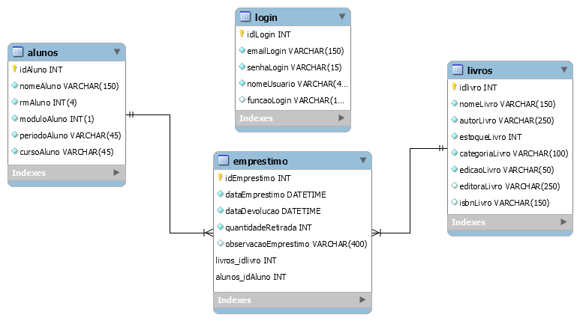

## Diagramas UML

### Casos de Uso

### Atividade

### Clsasses

## Desenvolvido por DSD Soluções Tecnológicas



(Imagem própria desenvolvida por Cleiton Dias, contato: s.diascleiton@gmail.com).